ЛГП-5.02 |  | Песочный дворик "Висконсин"
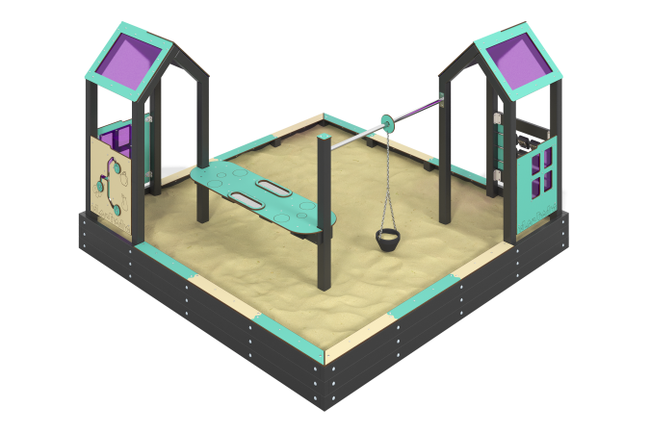

Размеры, мм: | 3000x3000x1875 | Вес, кг: | 226.531
Характеристики материалов
Основные материалы: брус хвойных пород, доска строганая хвойных пород, HPL пластик, металл, нержавеющая сталь, монолитный поликарбонат, нержавеющий крепеж.
Комплектация: закладные детали – 1 компл., опорные стойки – 9 шт., крыши – 1 компл., вертикальные деревянные ограждения - 13 шт., ограждающие и декоративные панели – 1 компл., подъемный механизм с ведром – 1 шт., сито - 2 шт., игровая панель "крестики-нолики" - 1 шт., игровая панель "фрукты" - 1 шт., комплект крепежа - 1 шт.
Конструкция и цветовая палитра оборудования согласно эскизу.
Песочный дворик состоит из двух башен, которые закреплены на стойки. Опорные стойки выполнены из клееного бруса хвойных пород сечением 80х80 мм. Профиль – квадратный, радиус скругления углов - R10. Каркасы песочницы – строганая доска хвойных пород сечением 100х30 мм, 100х40 мм. Крыши башен двускатные, выполнены в сочетании рамок из HPL пластика с монолитным поликарбонатом, на который с помощью УФ печати наносится цветное напыление. Ограждающие и декоративные панели, игровые элементы выполнены из двустороннего HPL пластика с УФ защитой толщиной 10 мм. На панели и игровые элементы при помощи гравировки и УФ печати наносятся рисунки. Резиновое ведро для песка закреплено на накладку из пластика HPL. Перекладина выполнена из круглой трубы нержавеющей стали диаметром 33,7 мм с толщиной стенки 2 мм. Декоративные вставки на панелях в виде окошек выполнены из монолитного поликарбоната толщиной 5 мм с цветным напылением. Сито, встроенное в столешницу песочницы, выполнено из листа нержавеющей стали толщиной 1,5 мм.
Крестики-нолики выполнены из клееного бруса хвойных пород сечением 100х100 мм. Профиль – квадратный, радиус скругления углов - R10. Металлические накладки выполнены из нержавеющей стали толщиной 1,5 мм.
В комплексе используется крепеж из нержавеющей стали. Выступающие части резьбовых соединений и открытые части труб закрыты пластиковыми заглушками.
Покрытие элементов:
- металл - порошковый цинкогрунт, порошковая краска;
- брус - грунтовка лессирующая, водно-дисперсионный лак.

